
18. децембар 2011.

Прича о Великом и Малом Принцу
Мушкарац и жена савременог доба комуницирају са мало оголелих и грубих речи, без заноса, без искрених емоција, каже писац Веселин Мишнић
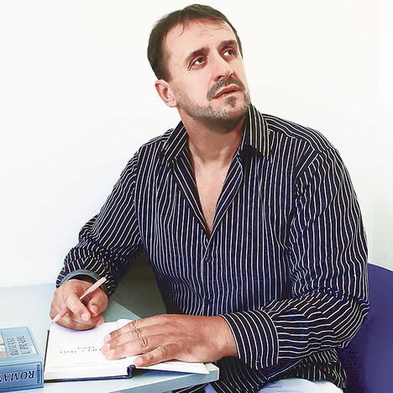
Веселин Мишнић
Романом „Велики и Мали Принц”, који је објавила издавачка кућа „Плато” из Београда, Веселин Мишнић (1954) исписује необичну и неочекивану причу, причу о нама самима, нашим наравима, сновима, страховима, надањима, и то чини још мистериознијом његову животну и биографску причу. Аутор за себе каже да нема узора, мада га је критика видела негде између Кишове, Сабатове и Сиорановске поетике.
Роман „Велики и Мали Принц”, седми је Мишнићев роман. Објавио је до сада двадесет и пет књига: десетак песничких збирки, шест књига афоризама, три књиге приповедака, књигу есеја, бави се књижевном и ликовном критиком. Речи га слушају, каже, јер он слуша шта те речи говоре и какве му поруке упућују. Никада није пратио књижевну моду, не робује тренутним помодностима. За себе воли да каже да је „вук самотњак”, случајно или намерно, увек на ветрометини, клановски и жанровски апсолутно неопредељен.
Његов чувени „Роман у праху” објављен је у више издања. И критика и читаоци прогласили су га једним од десет наших најбољих романа прошле деценије. Критика је за ову књигу рекла да је равна роману „Сто година самоће”. Награђиван је и превођен на више светских језика.
За роман „Велики и Мали Принц” каже: „Ово није прича о Малом Принцу каквог сви познајемо. И ово није само прича о Малом Принцу. Ово је прича о два принца: Великом и Малом. Ово је, такође, прича о свима нама. Прича која се бави вечним темама којима се човек бави од када је почео да мисли. Прича о срећи, о љубави и чежњи, о пријатељству, о трагалаштву, о могућем и немогућем. И на крају, прича о оствареним и неоствареним сновима. Ово је прича која је потребна овом времену, које се отуђило од човека и о човеку који је отуђен од времена у којем живи и који је заборавио да у животу постоје многе друге вредности које га испуњавају, а да то увек није новац, моћ и, рецимо, слава”.
Ова књига, додаје Мишнић, има два главна јунака и неколико других који нису издвојени и означени именима, већ само осликани карактеристикама својственим људском роду, али и читавом живом свету. Неки јунаци из других славних прича ће се наћи на страницама ове књиге, као Галеб Џонатан Ливингстон, рецимо, или његов двојник, свеједно је. Мали Принц који је нама познат нема двојника, и не може га имати. Неки други и другачији Мали Принц је пред нама. У овом времену у којем управо сада живимо.
Примећујемо да два романа дели готово читав век.
Да, каже аутор, али питања су остала иста.
Колико се за то време људски род променио? Невероватни изуми, и технолошка достигнућа олакшали су човекову комуникацију и живот, али питање је да ли су та чуда науке допринела људском роду да постане бољи, племенитији, хуманији.
Мали Принц, на страницама ове књиге, објашњава Мишнић, није онај којег мислимо да знамо. То је неки други Мали Принц. И близак нам и далек, и оно што је као идеја водиља у овој књизи најважније, то је да свако од нас, може имати свога Малог Принца. Сусрет Малог и Великог Принца је сусрет двају концепција живота. Овај нама непознати Мали Принц лута земаљским пространствима трагајући за срећом. Та радозналост га води у свет којем не припада, али он има неодољиву потребу да га открива и упознаје. Велики Принц је заточеник своје личне самоће и животне недоречености, или промашености, свеједно је.
Најлепше што он поседује су сећања похрањена у махом недосањаним и неоствареним сновима. Највеће лепоте нису оне које су свима доступне, већ оне које остају у недодиру и које су храна и подстрек оним најфинијим и најчистијим жељама. Посебну драж и печат неочекиваног овој књизи дају писма која Велики Принц пише негде из света недодира. Та писма као звездане искре лутају космичким пространствима, јер како рече Мали Принц: „Нема сигурнијег поштанског сандучета од космоса”. Она су траг и доказ да је љубав вечна. Зато су упућена некој имагинарној жени, коју Велики Принц увек ословљава са Госпо. Госпа није жена из неког ритерског доба, није нестали идеал из далеких времена, где су честитост и оданост биле највеће врлине. Није то ни Госпа – мајка Богочовека. То је само нека, за Великог Принца, недодирива жена, која је имала, или има, господствено држање. Његова су писма пуна чежње, страсти, сете и љубави.
Таква и слична писма писао је Гете недодирљивој Шарлоти. У овим временима оваква писма непримерена су и скоро незамислива, јер, данас се нико писмима и не обраћа вољеној особи. Мушкарац и жена савременог доба комуницирају са мало оголелих и грубих речи, без заноса, без искрених емоција. Речи које би требало да буду спона, лишене су сваке лепоте. Можда ни ова прича није завршена, можда ће и њу неко, у неко друго, тек долазеће време, наставити или завршити.
Веселин Мишнић верује да ће његов роман „Велики и Мали Принц” опстати и трајати и у неким будућим временима, јер ће оваквих књига и оваквих прича – бити све мање и мање.
Зоран Радисављевић
објављено: 18.12.2011.

